贵州省2016年普通高等学校招生适应性考试
语 文 2016.4.9
第I卷 阅读题
甲 必考题
一、现代文阅读（9分，每小题3分）
阅读下面的文字，完成l~3题。
客观世界是有形有色、千姿百态、变化万千的。人们在认识世界的时候，如果是用客观
外界的形体、形象来思想，这就是形象思维。人们最早发现并研究形象思维，是在文学艺术
领域。我国古代文人曾经用“神思”、“想象”、“幻想”和“形象”等来描述骚人墨客的思维
活动。在西方，意大利哲学家马佐尼注意到了文艺创作与想象的关系，德国哲学家黑格尔已
经看到了哲学思维与艺术思维的区别。
从科学史的角度来看，古代闪烁着智慧火花的科学见解，往往与当时的哲学思想、宗教
意识杂糅在一起，混融于某种文学样式之中。古代的自然学者主要是运用形象思维，以直观、
直觉的方法描述外部世界。沈括《梦溪笔谈》中关于天文、地学、生物、气象和工程的篇章，
大多是关于客观事物的形象描述，堪称科学散文，是可以当文学作品来欣赏的。
随着科学的发展，观察的视野越拓展越宽广，记载的事实越积累越众多，科学家们便在
更广阔的范围内和更精深的基础上进行抽取和概括，科学思维渐趋抽象。
但是，在科学研究中辅之以形象思维仍然是必要的。列宁认为，在数学上要是没有幻想，
就不可能发明微积分。古人类学家从现代人形态去想象原始人形态，从已知的形象推及未知
的形象，根据一片颅骨或几枚牙齿，逼真地复原几百万年前我们祖先的形貌，这些研究，如
果没有从现代人行为去揣摩、设想古人类行为的形象思维能力，几乎无法前进一步。现代宇
宙学利用宇宙早期演化过程中的遗物来推测当时的宇宙状况，必须借助形象思维能力。文学
家构思时运用形象思维，是“观古今于须臾，抚四海于一瞬”；天文学家探索宇宙天体，则
需观百亿年之演化于须臾，抚百亿光年之太空于一瞬，文学家与科学家，都需要有不受时空
限制的形象思维能力。
想象的东西总是直感的、具体形象的。如果说感知是眼前形象的呈现，回忆是过去形象
的复现，那么想象就是未来形象的映现。想象的基础是个人的直接经验和书本知识，广泛的
经验和渊博的知识是想象力丰沛的泉源。想象是以往经验与知识的延伸和变形，即放大和缩
小，粘联和分离等等。从心理学的角度看，想象是先前外界刺激的印痕，循着极其复杂程序
的一次次重新组合。因而，想象就是在人脑中改造已有的知识和经验，生动地说明前所未有
的形象境界。
艺术家以形象思维为主，辅之以抽象思维，以认识世界和描绘世界；科学家以抽象思维
为主，辅之以形象思维，以认识世界和表述世界。这是二者的根本区别。
（摘编自刘欣大《科学家与形象思维》）
1．下列关于原文内容的表述，不正确的一项是
A.形象思维就是用客观外界的形体、形象来思想的过程，是人们认识千变万化的客观
世界的一种思维形式。
B.人们最早是在文学艺术的领域发现和开始研究形象思维的，说明形象思维在当时只
用于文学艺术领域。
C．我国古代，有人用“神思”、“想象”和“形象”等来生动形象地描述人们在文学艺
术创作活动中的思维状况。
D.西方的哲学家们，既注意到了形象思维与文学艺术创作的关系，又看到了形象思维
和哲学思维的区别。
2．下列理解和分析，不符合原文意思的一项是
A.在科学史上，古代闪烁着智慧火花的科学见解，往往与当时的哲学思想杂糅而混融
于一定的文学样式中，表明古代的科学家不注重抽象思维的运用。
B．《梦溪笔谈》关于天文、地学和工程等的篇章，大多是关于客观事物的形象描述，表
明了沈括的这部科学著作主要是运用形象思维来描述外部世界的。
C．科学观察的视野越来越宽广，记载的事实越来越多，科学家们在更广阔的范围内和
更精深的基础上进行抽取和概括，科学研究的思维于是越来越抽象。
D.从数学领域借助幻想发明微积分和古人类学家通过现代人的行为揣摩古人类的行为
等科研事例来看，在科学研究中，恰当运用形象思维仍是必要的。
3．根据原文内容，下列理解和分析不正确的一项是
A,文学家需要形象思维能力，与天文学家不同，文学家通过自己所观察到的短时间内
的形象，来表现所处时代的更加广阔的社会生活。 ’、
B．天文学家需要形象思维能力，与文学家不同，天文学家通过宇宙演化过程中的瞬问
现象，来探究更加漫长更加复杂的太空演变。
C．想象是末来形象的映现，也是经验与知识的延伸和变形，所以，一个人的想象能力
取决于他自身的经验是否丰富和知识是否渊博。
D.与艺术家根本不同，科学家以抽象思维为主，也借助形象思维来认识世界和对自己
所认识到的客观世界进行生动形象的表述。
二、古代诗文阅读(36分)
（一）文言文阅读（19分）
阅读下面的文言文，完成4～7题。
王商字子威，涿郡蠡吾人也。少为太子中庶子，以肃敬敦厚称。父薨，商嗣为侯，推财
以分异母诸弟，身无所受，居丧哀戚，由是擢为诸曹侍中中郎将。成帝即位，葚敬重商，徙
为左将军。而帝元舅走司马大将军王凤专权，行多骄僭。商论议不能平凤，凤知之，亦疏商。
建始三年秋，京师民无故相惊，言大水至，百姓奔走相蹂躏，长安中大乱。天子亲御前殿，
召公卿议。大将军凤以为太后与上及后宫可御船，令吏民上长安城以避水。群臣皆从凤议；
左将军商独曰：“此必讹言也，-不宜令上城，重惊百姓。”上乃止。有顷，长安中稍定，问之，果讹言。明年，商代匡衡为丞相。为人多质有威重，长八尺余，身体鸿大，容貌甚过绝人。河平四年，单于来朝，商坐未央廷中，单于前，拜谒商。商起，离席与言，单于仰视商貌，大畏之，迁延却退。初，大将军凤连昏杨肜为琅邪太守，其郡有灾害十四，已上。商部属按问，凤以晓商日：“灾异天事，非人力所为。肜素善吏，宜以为后。”商不听，竟奏免肜，奏果寝不下。凤重以是怨商，阴求其短，使人上书言商闺门内事。于是左将军史丹等奏：“商
位三公爵列候亲受诏策为天下师不遵法度以翼国家为臣不忠罔上不道臣请诏谒者召商诣若
卢诏狱”上素重商，制曰“弗治”。凤固争之，于是制诏御史：“盖丞相以德辅翼国家，典领
百寮，协和万国，为职任莫重焉。今乐昌侯商为丞相，未闻忠言嘉谋，使者收丞相印绶。”
商免相三日，发病呕血薨，谥曰戾侯。 （节选自《汉节》卷八十二）
4.下列对文中画波浪线部分的断句，正确的一项是（3分）
A.商位三公／爵列侯／亲受诏策为天下师／不遵法度以翼国家／为臣不忠／罔上不道／臣请诏谒者召商诣若卢诏狱／
B.商位三公／爵列侯亲／受诏策为天下师／不遵法度／以翼国家为臣不忠／罔上小道臣／请诏谒者召商诣若卢诏狱／
C.商位三公／爵列侯／亲受诏／策为天下师／不遵法度以翼国家／为臣不忠罔上不道／臣请诏谒者召商诣若卢诏狱／
D,商位三公／爵列侯／亲受诏策／为天下师不遵法度／以翼国家为臣／小忠罔上／小道臣请诏谒者召商诣若卢诏狱／
5．下列对文中加点词语的相关内容的解说，不正确的一项是（3分）
A.薨是死亡的忌讳语之一，天子死叫崩，诸侯死叫薨，大夫死叫卒，士死叫不禄。
B．擢指古代官员的职务变动，情况比较复杂，既指选用提拔，也指平调乃至降职。
C.丞相是中央官职，位高权重，秦汉时代属于三公。后代有变有废，也称为宰相。
D．单于是汉代匈奴部落联盟首领的称号，后世鲜卑等一些少数民族首领也称单于。
6,下列对原文有关内容的概括和分析，不正确的一项是（3分）
A.王商对父尽孝，不慕钱财。他在父亲去世后守丧时非常哀痛；父亲留下的遗产他没
有继承，而是分给了他的异母弟弟。
B．王商头脑清醒，明辨真伪。京城传言洪水将至，人们惊慌逃跑，长安城中大乱，朝
臣提议分头躲避，而王商认为是讹传。
C．王商身材高大，外表威严。他身高八尺，雍容华贵，容貌英俊，所以单于在朝廷上
拜见他时十分惧怕，于是马上离开。
D,王商不畏权贵，不徇私情。琅邪太守杨肜治所发生灾害，权臣王风为亲家求情，而
王商不昕，上奏请求罢免杨肜。
7．把文中画横线的句子翻译成现代汉语。（10分）
(1)此必讹言也，不宜令上城，重惊百姓。
(2)盖丞相以德辅翼国家，典领百寮，协和万国，为职任莫重焉。
（二）古代诗歌阅读（11分）
阅读下面这首唐诗，完成8～9题。
送魏万之京 李颀
朝闻游子唱离歌，昨夜微霜初渡河。
鸿雁不堪愁里听，云山况是客中过。
关城树色催寒近，御苑砧声向晚多。
莫见长安行乐处，空令岁足易蹉跎。
8．这首诗描绘了一幅怎样的画面？请结合全诗简要分析。（5分）
9．这首诗表达了诗人哪些复杂的思想感情？请简要分析。（6分）
（三）名篇名句默写(6分)
10.补写出下列句子中的空缺部分。（6分）
(1)王湾《次北固山下>中描写日出春归，蕴含辞旧迎新道理的诗句是“ ，
”。
(2)苏轼《赤壁赋》中的“____，____ ”写出了长生不老的美好愿望。
(3)荀子《劝学》中写坚持不懈、攻坚克难的句子是“ ”。
乙选考题
请考生在第三、四两大题中选定其中一大题作答。注意：作答时必须用2B铅笔在答题
卡上把所选大题题号后的方框涂黑。只能做所选定大题内的小题，不得选作另一大题内的小
题。如果多做，则按所做的第一大题计分。
三、文学类文本阅读（25分）
11．阅读下面的文字，‘完成(1)～(4)题。（25分）
父亲
小时候，父亲在我心中，是严厉的一家之主。这个三级抹灰工，靠出卖体力供我吃穿，
是我的恩人，令我惧怕的人。
父亲从不抱怨，也不叹气，板着脸任我们“吃”他。我常常希望父亲也抱怨点什么，也
唉声叹气。照我天真的想法，父亲如果唉声叹气，会少发脾气。
母亲属羊，像羊那么驯服，完全被父亲“统治”。她是一位私塾先生的女儿，颇识一点
文字，期望孩子长大后有出息，是她本能的憧憬。
关于“出息”，父亲有他独到的理解。一天吃饭时，我喝光了一碗苞谷粥，又想去盛，
瞥见父亲在瞪我，我胆怯了，犹犹豫豫地站在粥盆旁。父亲却鼓励我：“盛呀！再吃一碗！”
见我只盛了半碗，又说：“盛满！”,接着，用筷子指着哥哥和两个弟弟，异常严肃地说：“你
们都要能吃，能吃，才长力气！你们眼下靠我的力气吃饭，将来，你们都是要靠自己的力气
吃饭的！”
我十岁那年，父亲随建筑公司支援大西北去了。每月寄回的钱，根本不够维持家中的开
销。父亲第一次探家，攒的三百多元钱，还了母亲借的债，只剩下一百多元。
为了节省，父亲始终三年才探一次家。父亲是很能攒钱的，母亲是很能借债的。我们家
的生活，恰恰特别需要这样一位父亲，也特别需要这样一位母亲。
父亲第三次探家那年，哥哥正要考大学。父亲以说一不二的威严反对。“我供不起你上
大学！”父亲的话，没有丝毫商量的余地。他让哥哥去市场卖菜挣钱。卖十斤莱可挣五分钱，
哥哥每天回家交给父亲五角钱。那五角钱，是母亲偷偷给哥哥的，哥哥实则是到江边温习功
课了。父亲发现后大发雷霆，用水杯砸碎了镜子。他气得当天就回大西北，我和哥哥去送父
亲。列车开动前，父亲从车窗探出身说：“老大，听爸的话，别考大学！咱们全家七口，只
我一人挣钱，我已经五十出头，身板一天不如一天了，你应该为我分担一点家庭担子啊！”
语调中流露出无限的苦衷和哀哀的恳求。列车开动时，父亲流泪了。
哥哥还是参加了高考，母亲和哥哥又一次欺骗了父亲，我“知情不举”，也欺骗了父亲，
内疚极了。哥哥接到大学录取通知时，母亲欣慰地笑了，哥哥却哭了。我去送哥哥，他没让
我进站。他说：“省下买站台票的五分钱吧。”又说：“二弟，家中今后全靠你了！先别告诉
爸爸，我上了大学……”
哥哥随人流走入火车站，左手拎着行李卷，右手拎着网兜，一步三回头。我缓慢地往回
走，攥着省下的那五分钢币，心中暗想，为我们家祖祖辈辈的第一个大学生，全家一定要更
加省吃俭用，节约每一分钱……
哥哥在第一个假期被学校送回来了，再也没能返校，他进了精神病院……
我从哥哥的日记本中，翻出了父亲写给哥哥的一封错字和白字占半数的信：老大！你太
自私了！你心中根本没有父母！根本没有弟弟妹妹！你只想到你自己！就算我白养大你！就
算我没你这个儿子！我再也不会认你！所有这些“！”号，似乎也无法表达父亲对哥哥的憎
怒。
这封信，使我想起父亲的教导：“将来，你们都是要靠自己的力气吃饭的！”大概倘一个
人明明可以靠力气吃饭而又并不想靠力气吃饭，也许竟是真有点大逆不道的吧？父亲是一个
体力劳动者，却并不因此自卑自贱。相反，还盲目自尊，崇尚力气，对凡是不靠力气吃饭的
人，都一言以蔽之曰：“吃轻巧饭的！”心里隐含着一种藐视。
父亲第四次探家前，我去了北大荒，一直再没见过父亲。第七年，连队第二次推荐我上
大学。我并不怎么后悔地放弃了第一次上大学的机会，然而这是最后一次。我不会再获得第
三次被推荐的机会，那一年我25岁了。
几经彻夜失眠，我给父亲写了一封信，告知父亲我已被推荐上大学，请求父亲汇给我二
百元钱。
信一投进邮筒，我便追悔莫及。没想到父亲很快就汇来了钱。二百元整，电汇。附言条
上，歪歪扭扭地写着几个字：“不勾，久来电”。
（选自梁晓声《父亲》，有改动）
(1)下列对本文相关内容和艺术特色的分析和鉴赏，最恰当的两项是（5分）
A.小说以“我”的视角来展开叙述，“我”是叙述者，又是小说的人物形象，既起
串联故事的作用，又使故事显得真实。
B．“我”认为父亲会反对自己上大学，所以放弃了第一次机会。后来又担心父亲不给
钱供“我”上大学，所以“几经彻夜不眠”。
C．小说写到父亲两次说的“将来，你们都是要靠自己的力气吃饭的！”这句话，是想
突出父亲“崇尚力气”的观念。
D.作者说家中同样特别需要这样的父亲和母亲，因为父亲很能攒钱，母亲很能借债，
但是作者相比之下更感激父亲。
E．哥哥说：“省下买站台票的五分钱吧。”说明他懂得节俭，但他未能深入体会家庭
的困难，所以还是执意上大学。
(2)小说题为“父亲”，父亲是主人公，却用整个第三段写母亲，有什么作用？请结合全文
简要分析。（6分）
(3)小说中“父亲”是一个怎样的人？作者主要采用了什么表现手法来直接刻画这个人物
形象？请结合全文简要分析。（6分）
(4)小说结尾写父亲寄钱支持“我”上大学，出人意料，这样的结尾是否符合情理？请结
合全文谈谈你的观点和理由。（8分）
四、实用类文本阅读(25分)
12.阅读下面的文字，完成(1)～(4)题。（25分）
站在时代琴弦上的放歌者 刘小兵郭超
哲人说，信仰就是生命车。阎肃的父母是忠实的天主教教徒，阎肃在教会学校读过5年
书，学校原本准备把他当作未来的“教父”培养，可他后来的路却与此渐行渐远。
1 946年，就读南开中学的他如饥似渴地阅读五四以来的新诗，最令他心驰神往的是从
红色延安传来的先进思潮。他说，那时“对共产党最朴素的心理就有了”。怀揣一颗朴素之
心，他投身历次“反饥饿、反内战”游行，尽管流血牺牲冲突不断，忠诚信仰的底色却在一
次次洗礼与实践中沉淀加深。最终，他成为一名光荣的军队文艺战士。王树增说：“半个世
纪前，阎老擎出一面红旗，此后，他用毕生心血来绣。”
1 962年，国家刚刚经历3年困难时期，许多人困惑：新中国该往哪里去？他受小说（（红
岩》启发，决定创作《江姐》，为人民鼓劲。虽然当时已有多个不同艺术门类的《江姐》，但
他说：“炒冷饭，我也要炒得好吃。”伏案1 8天完成初稿，虽然在团里讨论时许多人就已感
动得落泪，但他还是几下四川，与江竹筠的20多名亲属和战友座谈，并多次采访《红岩》
的作者，终于创作出经典之作《江姐》，创造了中国歌剧史上演出1 000多场的奇迹。改革开
放初期，他借写《‘敢问路在何方））之机，以艺术的形式告诉人们，路就在脚下，鼓励人们勇
往直前。从1986年开始，他几乎每年除夕夜都是在央视演播大厅度过的，直到大年初一凌
晨三四点才赶回家。有一年他正筹备央视春晚时，母亲病危，刚要买票回家的他却得知母亲
已经去世，他强忍悲痛，没有回家，全身心投入工作。1999年初，总政艺术局组织专家巡
回审查指导全军节目，他对各种艺术门类都能谈出恰如其分的意见，都能出新点子，令人佩
服得五体投地。屈塬说：“这不仅是水平，更是一种胸怀。阎老把他的经验和想法无偿提供
给大家。”进入新世纪，担任过众多比赛评委的他是出了名的“只认作品不认人”。他说：“评
委就不该把圈子带进赛场，如果真要画圈子，你就画个大圈子，把所有的选手都画进去。”
80多岁的他笑称自己是80后，生活中的确如8 0后年轻人，热情拥抱新事物，常会蹦
出“雷人”一类词语。渴望新知的他，把阅读和求知看作是最快乐的事。书籍不仅为他带来
创作上的帮助，也是他的“精神故乡”。他说：“心灵上的故乡，都是在我们的先贤笔下。阅
读经典，广泛阅读，触类旁通，长见识，长学问，而且长性情，学到做人的道理。”
他总像孩子一样快乐，生活很简单，粗茶淡饭，布衣棉衫。一场春雨，几片落红，南飞
的大雁，西沉的落日；他都觉得新奇美好，这也许就是他能永葆创作之树常青的秘诀。
他说：“当看到好的作品，就会有一种冲动，想把它推出去。《常回家看看》就是这样被
我推上春晚的。这样的事，几乎在我策划的每届春晚都会发生。”他培育新人，不仅在艺术
上手把手毫无保留地传授，而且用人格魅力感染和教育青年演职人员，每逢团里大型活动，
他都把年轻人推上前台。（《江姐》5次复排，他都默默地站在幕后，甘当人梯，乐作嫁衣，
用50多年的心血把一代代“江姐”送上舞台。就连住进重症监护室前一天，他还躺在病床
上为年轻后辈修改歌词、指导创作。他怎么对待生活，生活也怎么对待他。他很得意身边人
对他的态度，用他自己的话说，他们都喜欢我。他至今没出过个人的作品集，他灿若星辰的
艺术履历都传贮在人心中，传贮在生活中。
- 阎肃的创作一直在追赶时代，弘扬正气，他是那个真正站在时代琴弦上的放歌者。一个
人的生命是有限的，但一个人的精神可以无限。阎肃的生命早已伴随着他的作品融入这个伟
大时代的滚滚洪流，与中华民族奋力前行的每一个音符一起跃动。
（选自2015年II月25日《光明日报》，有删改）
相关链接
①为了创作歌剧<江姐）），阎肃来到渣滓洞，反铐双手，戴上脚镣，并坐上老虎凳来感
受当年共产党员英勇不屈的革命精神。（吴画成《赞歌是怎样炼成的》）
②阎老创作了1000多部（首）作品，获国家和军队大奖1 00余项。2014年文艺工作座
谈会上，他提出了强军文化的“风花雪月”，让人耳目一新：那风是“铁马秋风”，那花是“战
地黄花”，那雪是“楼船夜雪”，那月是“边关冷月”。（李丹《对得起时代此生不遗憾》）
③阎老说，自己一辈子除了每天读书学习是必须的外，并没有刻意要做一件什么事情，基
本处于顺其自然的状态；但一旦决定要做某件事情，那就～定争其必然，务求取得好效果。那
时，阎老喜欢当演员，但组织上最终安排阎老搞创作。50多年来，阎老写出了许多脍炙人口
的好作品。（陈劲松《阎肃：顺其自然争其必然》）
(1)下列对材料有关内容的分析和概括，最恰当的两项是（5分）
A.阎肃在南开中学读书期间，阅读了五四以来的大量新诗，同时还受到革命圣地延安
传来的先进思潮的洗礼，因此萌生了加入中国共产党的念头。
B.阎肃虽然历经流血冲突，但对共产主义的信仰口益加深，入伍后，就立志成为一名
光荣的军队文艺战士，用生命谱写出人民群众喜欢的歌。
C.《江姐》创造了中国歌剧史上演出1000多场的奇迹，既源于作品中宝贵的革命精神，
也因为阎肃深入体验生活，顺应时代要求，创作上精益求精。
D.阎肃在审查指导全军节目时，提出的意见独到而又恰如其分，是因为他活到老学到
老，博览群书，触类旁通，更是因为他具有博大无私的胸怀。
E．阎肃在创作中追赶时代，又在追赶时代中创作，他创作的大量作品，弘扬土旋律、
传播正能量，成为激励一代代中华儿女奋力前行的跃动音符。
(2)阎肃的人格魅力表现在哪些方面？请结合材料简要概括。（6分）
(3)材料中的“风花雪月”化用了哪些诗句？有何作用？请结合材料，谈谈你的理解。(6
分)
(4)阎肃说自己做事基本上是“顺其自然”，但决定做某事又“一定争其必然”，这两者并
不矛盾，请结合材料说说理由。（8分）
第II卷 表达题
五、语言文字运用（20分）
13.依次填入下列各句横线处的成语，最恰当的一组是（3分）
①遵义会议之后，毛泽东通过四渡赤水调动敌人，率领3万多红军官兵，通过 的
征战，打了一场大胜仗，最终跳出了重重包围。
②屠呦呦和同事们通过大量搜集中药药方，对中草药提取物进行筛查，直到第1 91次
实验，才发现了青蒿素，这个过程实在是 的。
③吴锦泉老人汶川地震之后累计捐款37 000多元，老两口的日子是 的，住着
三间破旧的瓦房，磨一把刀一元钱，没有其他经济来源，
A.艰难曲折 艰苦卓绝 艰难困苦 B．艰苦卓绝 艰难曲折 艰难困苦
C.艰难困苦 艰难曲折 艰苦卓绝 D．艰难曲折 艰难困苦 艰苦卓绝
14.下列各句中，没有语病的一句是（3分）
A.随着大数据技术成为日常生活中的一部分，我们应该从一个比以前更大更全面的角
度来理解事物，也就是我们要树立“样本等于总体”的新理念。
B．博物院关注公众需求，目的是以“定位国民终身教育，改善公众服务”为宗旨，结
合观众年龄层次，不断创新社会教育形式，使观众人数持续增长。
C．尽管有完善的法律规定，但侵害女性员工正当权益的事件还是屡屡发生，特别是在
私企民企，更是侵权行为的高发地，这类企业不应成为监管盲区。
D.部分救援队员用水管、灭火拖把等工具“对抗”明火，部分队员在火势蔓延的方向
将可燃物刨开阻断火势，经过3个多小时的努力，成功控制了山火。
15.填入下面一段文字横线处的语句，最恰当的一句是（3分）
时下，以微信为代表的“微媒介”的风行，让“微审美”引起热议。交流渠道、生活习
惯、娱乐方式都发生了巨大变化，网络社交媒体的崛起， 。有人认为“微审美”
带来了方便，拉近了人与人之间的距离；也有人认为“微审美”这种网络碎片化浅阅读取代
了深阅读、慢阅读，摧毁了传统的交往方式。
A.完全改变了人们的生活方式 B．让我们的审美方式因此大为改变
C.悄然改变了我们的审美方式 D.让人们的生活方式随之完全改变
16．在下面一段文字横线处补写恰当的语句，使整段文字语意完整连贯，内容贴切，逻辑严
密。每句不超过14个字。（6分）
君王日常所用的音乐怎么分？贾谊认为， ①：雅乐是郊庙朝会时的朝廷正乐，燕乐
是只有近臣侍御者可以和君王共赏的内廷之乐，而熏服之乐则是男女俳优杂处的享乐妓乐，
连左右之人也要回避，只有厮役相从，只供君王个人欣赏。按照贾谊的观点，君王早晨上朝
听治，下朝后议论， ② 。但实际上，汉代君王们，并非只有晚上才享受熏服之乐，只
要是兴之所至， ③ 。
17．下图反映了我国15年来农村人口城镇化变化情况，请概括出图中两条主要信息，要求
内容完整，表述准确，语言连贯，每条不超过30字。（5分）
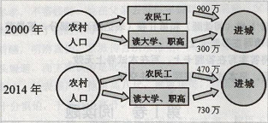
六、写作(60分)
18.阅读下面的材料，根据要求写一篇不少于800字的文章。（60分）
中学生肖丽，虽饱受高位截肢、癌变转移等病痛折磨，但仍未放弃自己的大学梦想，高
考考出超过一本线的好成绩，被网友称为“最坚强高考女孩”。某大学校长亲自将当年第一
份录取通知书送到肖丽手中。
28岁的王冬，骑车不慎撞倒一老人，老人并不想追究他，但他却坚持将老人送往医院，
有人问他当时为什么不离开，他说，做错事就要勇于承担。他的行为感动了老人全家，他们
原谅了他，并让他住进同一间出租房，成为“一家人”。
外交官朱敏才，做过中国驻外大使馆经济商务参赞，晚年毅然放弃北京的自在生活，做
起了支教老师，10年来一直在贵州山区的小学支教。他身居陋室，毫不言悔；劳累成疾，
从未言退。
这三个事例中，哪一个更能引发你的思考？请结合材料内容及含意作文。要求选好角度，
确定立意，明确文体，自拟标题：不要套作，不得抄袭。

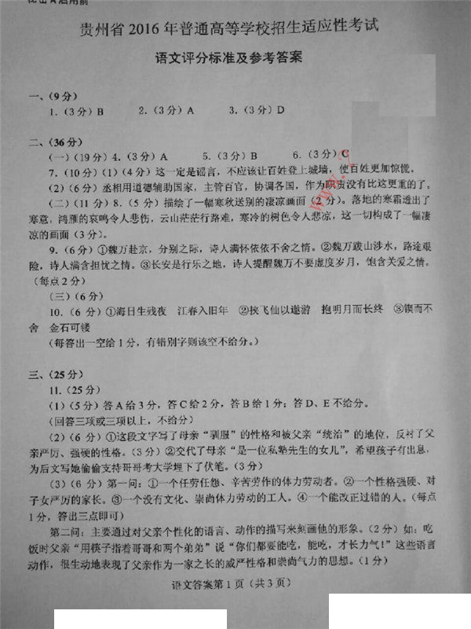

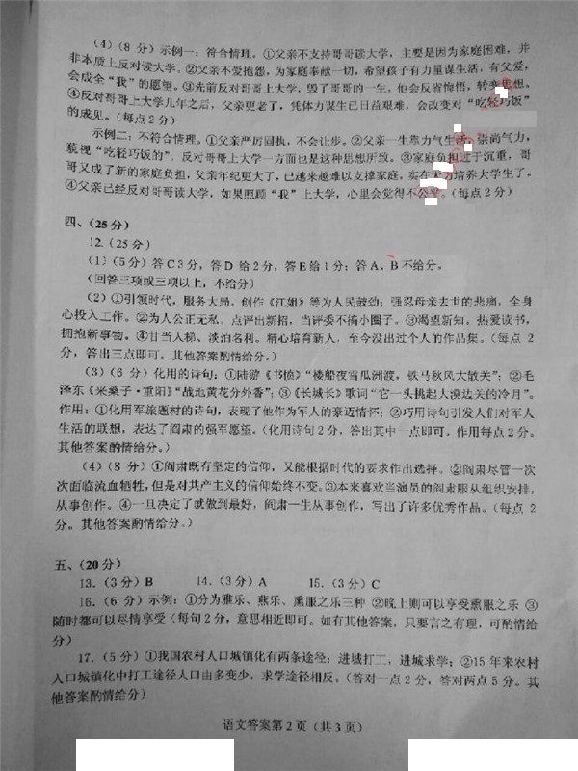
18.作文 略

